**МБУК ВР «МЦБ» им. М.В. Наумова**

12+

**Рябичевский отдел**

**Сценарий**

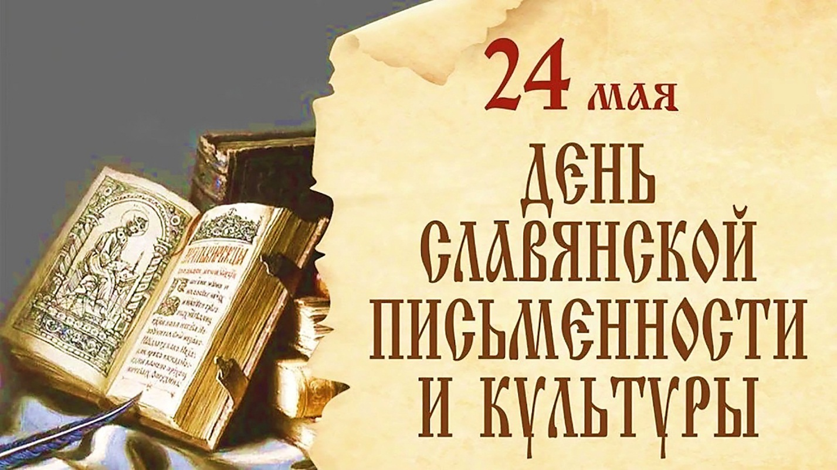**«Откуда азбука пришла?»**

**Составитель:** Ткаченко М.В.

**х. Рябичев**

**2024г.**

**Цель мероприятия:** знакомство с историей возникновения русской азбуки; воспитание уважительного отношения к истории и традициям русского народа.

**Форма проведения:** брейн-ринг

**Ход мероприятия**

**1 слайд**

*(звучит фрагмент песни «Русь православная»)*

**2 слайд**

**1 ведущий:** Русь моя!  Русь раздольная  
С голубыми глазами озёр!  
Ты могучая и привольная –  
Сердцу дорог бескрайний простор!  
Русь моя православная!  
Ты по божьим законам живи,  
Чтобы дети твои тебя славили,  
Умножая богатства твои!

**2 ведущий:** Что такое Родина? Родина – это просторы родной земли, люди, живущие на них, и наш родной, великий, могучий русский язык!

**3 слайд**

**1 ведущий:** Н.В. Гоголь сказал о русском языке так: *«Дивишься драгоценности нашего языка: что ни звук, то и подарок; всё зернисто, крупно, как сам жемчуг, и право, иное название еще драгоценнее самой вещи».*

**2 ведущий:** Язык! Великолепный наш язык!

Речное и степное в нем раздолье.

В нем клокоты орла и волчий рык,

Напев и звон, и ладан богомолья.

В нем воркованье голубя весной,

Взлет жаворонка к солнцу - выше, выше.

Березовая роща, свет сквозной.

Небесный дождь, просыпанный по крыше.

*(К.Д. Бальмонт «Русский язык»)*

**4 слайд**

**1 ведущий:** 24 мая во всех славянских странах отмечают День славянской письменности и культуры. Этот праздник дань памяти славянским первоучителям — святым Кириллу и Мефодию.

**5 слайд**

**2 ведущий:** Братья из Солуни создали первую славянскую азбуку, проповедовали христианство и перевели с греческого на славянский язык важнейшие для богослужения библейские книги: Псалтырь, Апостол, полный текст четырёх Евангелий, Библию.

**1 ведущий:** В России отмечать этот праздник стали недавно — в 1992 году, когда в Москве на Славянской площади был открыт памятник Кириллу и Мефодию.

**6 слайд**

**2 ведущий:** Братья Кирилл (до монашества Константин) и Мефодий (Михаил) родились в македонском городе Солунь, (ныне Салоники) в семье крупного военачальника. Не удивительно поэтому, что старший из них, Мефодий, тоже стал воином и дослужился до должности военачальника одной из населенных славянами областей.

**7 слайд**

**1 ведущий:** По-иному сложилась судьба Кирилла. Он рано проявил способности к знаниям, особенно к языкам. Способного мальчика после смерти отца берут в Константинополь, в царский дворец, надеясь вырастить из него учителя для царских детей. Наставниками его являются умнейшие люди Византии – знаток греческой культуры Фотий, избранный в 858 г. главой греческой церкви, и знаток естественных наук и изобретатель Лев Математик.

**2 ведущий:** За десять лет Кирилл освоил все науки, которые должен был знать образованный человек того времени: грамматику, диалектику, риторику, арифметику, геометрию, астрономию и др. Особенно преуспел он в языкознании: владел греческим, латинским, славянским, арабским и еврейским языками. За умение вести философские диспуты Кирилла прозвали Философом. Царь Феоктист прочил Кирилла в воеводы, но тот выбрал должность библиотекаря патриаршей библиотеки Папы Николая I Великого. Эту должность он сочетал с преподаванием философии в университете.

**1 ведущий:** О создании славянской азбуки Кирилл впервые задумался после поездки в Болгарию. Болгары с реки Брегальницы решили принять христианство и попросили у Византии священника. Выбор пал на Кирилла как на знатока славянских языков. Он крестил болгар, но своей миссией остался недоволен: письменности у них не было, а значит, они не могли перевести с греческого богослужебные книги и жить по христианским законам.

**8 слайд**

**2 ведущий:** Славянская азбука была создана в 863 г. Тогда в Константинополь прибыли послы из Моравии, народ которой принял христианство от немцев-католиков. Служба в храмах велась на латыни. Послы попросили дать им учителей, которые смогли бы доступно объяснить христианское учение народу.

**2 ведущий:** Выбор снова пал на Кирилла. Но перед тем, как согласиться, он спросил: «Имеют ли моравы азбуку своего языка? Ибо просвещение народа без письмен его языка подобно попыткам писать на воде!» Узнав, что азбуки нет, Кирилл начинает создавать ее сам, взяв за основу греческое уставное письмо. Он упростил написание греческих букв и ввел новые буквы, передающие звуки славянской речи. В первом славянском алфавите было 43 буквы. Две буквы для обозначения звука «З», три буквы для звука «И», еще две для звука «Ф».

**1 ведущий:** К переводу греческих священных книг на славянский язык Кирилл привлек брата. Мефодий еще в 60-е гг. оставил военную службу и принял монашеский сан. И только тогда, когда главные богослужебные книги были переведены, братья отправились в Моравию. Они разъезжали по стране, создавали новые церкви, где на богослужении читали привезенные с собой книги, набирали учеников, учили их славянской азбуке и ведению церковной службы. В результате там, где богослужение вели по-латыни немцы, церкви стали пустеть.

**2 ведущий:** Немецкое духовенство не могло смириться с этим. Кирилла и Мефодия обвинили в ереси и стали преследовать вместе с учениками. Искать защиты просветители поехали в Рим. В Риме их встретили с почетом, Папа Адриан одобрил деятельность просветителей, посвятил их учеников в сан служителей церкви и освятил славянские богослужебные книги.

**1 ведущий:** 14 февраля 869 г. Кирилл, тяжело болевший пред этим, умирает. Его хоронят с большим почетом в церкви святого Климента в Риме. Мефодий в сане архиепископа едет в славянские земли, чтобы продолжать просветительскую миссию.

**9 слайд**

**2 ведущий:** Несмотря на одобрение папы, католики продолжают сопротивляться. В Паннонии Мефодия заключают в тюрьму, подвергают суду. Козни преследовали Мефодия и в Моравии. Но все больше и больше становилось у него учеников. Славянские книги появились в землях болгар, чехов и поляков. Из Болгарии славянская азбука проникла и в Киевскую Русь.

**10 слайд**

**1 ведущий:** Жизнь и труды Кирилла и Мефодия были высоко оценены потомками. Христианская церковь возвела их в ранг святых, в чин равноапостальных, то есть равных ученикам Христа. День их памяти – 24 мая – празднуется у нас в стране и как День славянской письменности и культуры.

**2 ведущий:** Буква к букве ложатся слова,  
И сливаются вмиг в предложения,  
Это нашей культуры глава,  
Наша письменность, наше наследие.  
  
Всех славян поздравляю сейчас,  
Наш язык и культура извечны,  
Так давайте весь знаний запас  
Сбережём для потомков сердечно!

**11 слайд**

**1 ведущий:** Мы немного напомнили вам об истории праздника, а сейчас я предлагаю вам проявить свои знания по данной теме и принять участие в тематическом брейн-ринге. Итак, у нас будут две команды: «Грамотеи» и «Летописцы». За правильный ответ каждая из команд получает по одному балу. Право ответа получает та команда, которая первой подаст звуковой сигнал. Готовы? Начинаем!

**2.** Назовите мирские имена создателей славянской письменности?

**1.** Откуда родом создатели славянской азбуки (Родились в городе Солунь в Греции, сейчас этот город называется Салоники)

**2.** В каком веке была создана славянская азбука? (IX век)

**1.** Как современники называли Кирилла за его учёность? (Философ)

**2.** Как называются славянские азбуки? (Кириллица и глаголица.)

**1.** Какую почетную должность занимал Кирилл при церкви Папы Николая I Великого? (Библиотекарь)

**2.** Что такое летопись? (Запись исторических событий по годам)

**1.** Кто вёл летописи? (Монахи)

**2.** Назовите главную русскую летопись? («Повесть временных лет»)

**1.** Кору какого дерева использовали на Руси в качестве писчего материала? (Кору березы — бересту.)

**2.** Что такое писало? (палочка, которой писали на бересте)

**1.** Как называется **старинная рукопись, свёрнутая в трубку**? (Свиток)

**2.** Кто был русским первопечатником? (Иван Федоров.)

**1.** Назовите дату, когда православная церковь чтит память равноапостольных Мефодия и Кирилла?

**12 слайд**

**1 ведущий:** Молодцы! А сейчас задание для обеих команд. За ограниченное время (3 минуты) составить как можно больше слов из слова ПИСЬМЕННОСТЬ (письмо, сон, нос, сом, мост, сено, пот, топь и тд.) *(Подведение итогов, награждение победителей)*

**13 слайд**

**2 ведущий:** Еще раз поздравляем всех с праздником! А завершить наше мероприятие мы хотим этими замечательными строками…

**1 ведущий:** Письмо и культура даны нам от предков,  
Мы эти традиции свято храним,  
И в душах они запечатаны крепко,  
Мы их с молоком принимаем грудным.  
Ценить и беречь этот кладезь народный –  
Задача славянам на все времена,  
Преумножать и растить год от года,  
Чтоб славной культурой гордилась страна!

**Список использованных информационных источников**

1. Лощиц, Ю. М. Кирилл и Мефодий / Юрий Лощиц. – М. : Молодая гвардия, 2013. – 355 с., ил., карты, портр. – (Жизнь замечательных людей : серия биографий).
2. Кузьминова, Е. А. Кириллица / Е. А. Кузьминова, М. Л. Ремнёва // Православная энциклопедия / под ред. Патриарха Московского и Всея Руси Кирилла. – М., 2014. – Т. 34. – С. 626–632.
3. Кирилл и Мефодий // Большая Российская энциклопедия : в 30 т. – М., 2009. – Т. 14. – С. 19–21.
4. <https://pozdravok.com/pozdravleniya/prazdniki/den-slavyanskoy-pismennosti/2.htm>